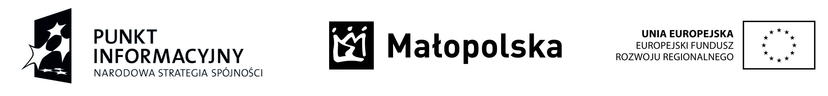

URZĄD MARSZAŁKOWSKI WOJEWÓDZTWA MAŁOPOLSKIEGO
i
URZĄD GMINY NAWOJOWA

ZAPRASZAJĄ

mieszkańców Gminy Nawojowa
na indywidualne konsultacje
z tematyki pozyskiwania dotacji
z funduszy europejskich

termin dyżuru :
29 stycznia 2015 roku (czwartek)
godz. 8.00-11.00
miejsce:
Urząd Gminy Nawojowa
Nawojowa 313
(sala numer 56)

Zapraszamy osoby oraz instytucje, zainteresowane dofinansowaniem z funduszy europejskich projektów związanych m.in. z:
- otwarciem lub rozwojem działalności gospodarczej,
- podnoszeniem kwalifikacji zawodowych (projekty szkoleniowe),
- funduszami zwrotnymi,
- wstępnymi założeniami wsparcia z Funduszy Europejskich na lata 2014-2020.
Konsultacje przeprowadzi specjalista ds. Funduszy Europejskich z Lokalnego Punku Informacyjnego Funduszy Europejskich w Nowym Sączu:
ul. Wazów 3, 33-300 Nowy Sącz
tel. 18 442 25 78, tel./fax. 18 442 25 79
e-mail: fem_nowysacz@umwm.pl
Serdecznie zapraszamy!

